Міністерство освіти і науки України

Національний технічний університет України «КПІ ім. Ігоря Сікорського»

Факультет інформатики та обчислювальної техніки

Кафедра інформатики та програмної інженерії

Програмування інтелектуальних інформаційних систем

**ЗВІТ**

до лабораторної роботи 1

|  |  |  |  |  |
| --- | --- | --- | --- | --- |
| **Виконав**  **студент** |  | ІТ-92 Антипенко Артем Ігорович |  |  |
|  |  | (№ групи, прізвище, ім’я, по батькові ) |  |  |
|  |  |  |  |  |
| **Прийняв** |  | ас. Баришич Л.М. |  |  |
|  |  | (посада, прізвище, ім’я, по батькові ) |  |  |

Київ 2021

# **Завдання лабораторної роботи**

Завданням даної лабораторної роботи є реалізувати базові алгоритми пошуку шляху та імплементувати їх у гру, створену у попередній роботі.

# **Опис використаних технологій**

В даній лабораторній роботі буде використано мову програмування Python. Також буде використовуватися бібліотека PyGame, що була створена для написання ігор та графічних додатків.

# **Опис програмного коду**

До класу ворог (Enemy) було додано функції пошуку шляху:

* BFS:

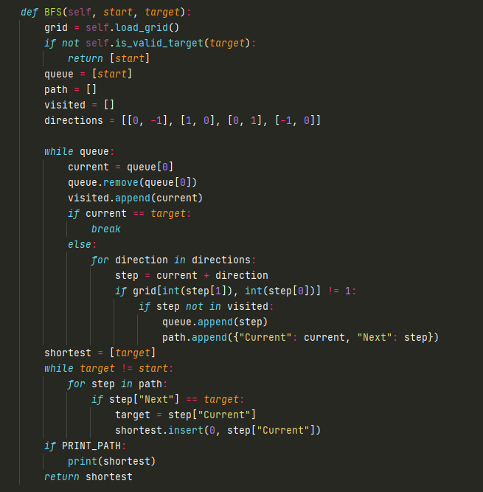

* DFS:

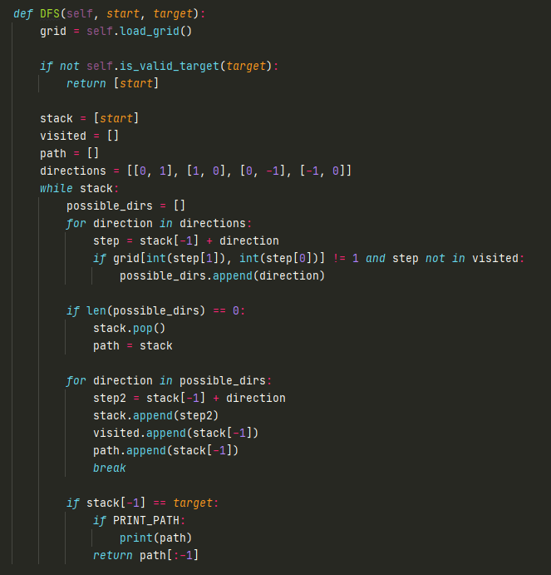

* UCS:

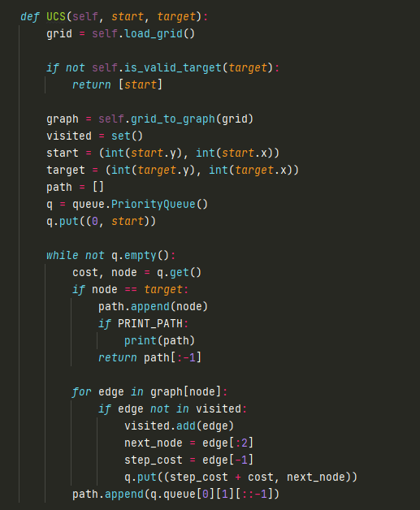

Шляхи було візуалізовано за допомогою функції draw_path:

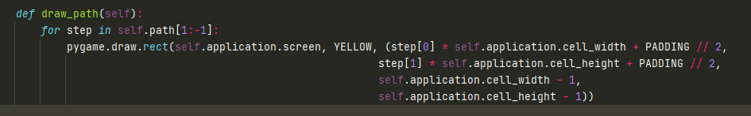

# **Скріншоти роботи програмного застосунку**

Візуалізація шляхів, найдених алгоритмами:

* BFS:

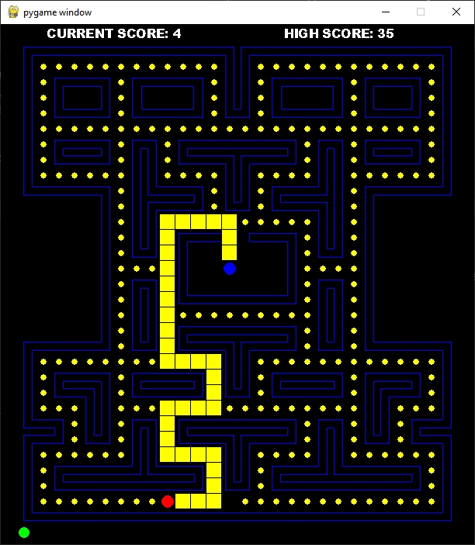

* DFS:

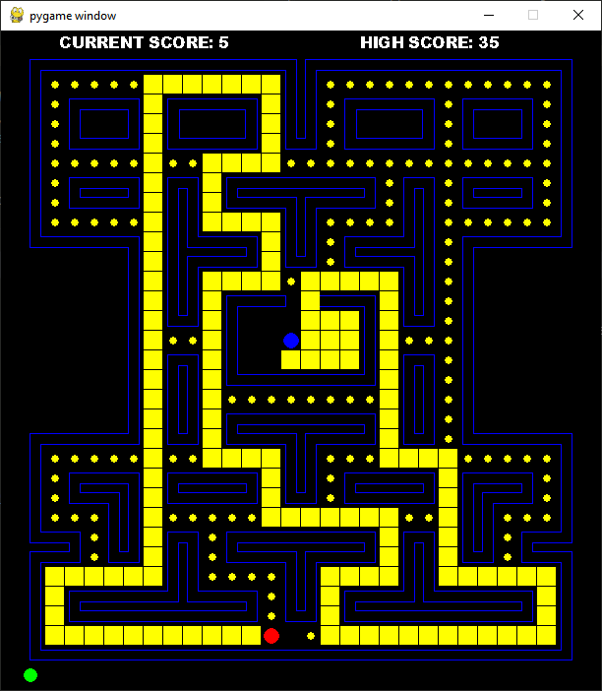

* UCS:

